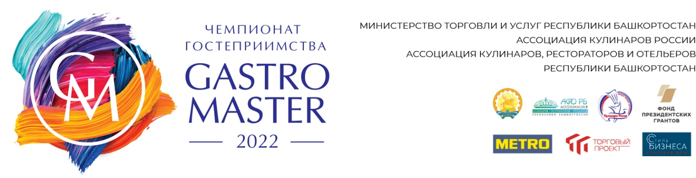
Программа конкурса 27августа «Битва молодых поваров 2022».
8.40 – торжественное открытие конкурса.
8.45 – представление состава конкурсного жюри
– представление состава участников конкурса
9.00 – начало работы в боксах – 1 бокс

1 отборочный этап 2 отборочный этап
1. 09.00 – 10.30 1. 12.00 – 13.30
2. 09.05 – 10.35 2. 12.05 – 13.35
3. 09.10– 10.40 3. 12.10 – 13.40
4. 09.15– 10.45 4. 12.15 – 13.45

Программа конкурса 27 августа «Детский шеф»

Конкурс «Детский шеф». Конкурс «Детский шеф»
1. 15.00– 16.30 1. 17.00 – 18.30
2. 15.05 – 16.35 2. 17.05 – 18.35
3. 15.10 – 16.40 3. 17.10 – 18.40
4. 15.15 - 16.45 4. 17.15 – 18.45

19.00– 20.00 – подведение итогов

